Фотонные спектры брэгговского микрорезонатора с резонаторным слоем из сегнетоэлектрика
Федорова И. В., Елисеева С.В., Семенцов Д.И.
Ульяновский государственный университет, г. Ульяновск, Россия
E-mail:sementsovdi@mail.ru
В работе исследуются особенности спектра пропускания брэгговского микрорезо-натора, в котором в качестве резонаторного слоя используется слой со значением диэлектрической проницаемости (ДП), во много раз превосходящим ДП слоев в зеркалах. Таким материалом может быть, в частности, сегнетоэлектрик. В работе рассматриваются частоты вдали от частоты мягкой моды, где для сегнетоэлектрика практически отсутствует дисперсия. Предполагалось, что зависимость ДП слоя сегнето-электрика от частоты и внешнего электрического поля описывается выражением
, (1)
где - ДП при , - частота мягкой моды, - решеточное затухание, - электрическое поле, определяющее нелинейность материала, - внешнее статическое поле. Такой ДП описываются, например, свойства титаната стронция () ниже частоты мягкой моды в области температур, отвечающих параэлектрической фазе. Для этого материала температурная зависимость ДП в отсутствие внешнего электрического поля в параэлектрической фазе (при ) описывается законом Кюри-Вейса с температурой фазового перехода К и К. В соответствии с (1) при комнатной температуре , а при К .
На рис. 1 приведена частотная зависимость действительной части ДП (1) для поля кВ/см (кривые 1-3) и параметров при К: , с⁻¹ , кВ/см, с⁻¹ [1]. Видно, что в области частот, достаточно удаленных от частоты мягкой моды, действительная часть ДП практически не зависит от частоты. При этом мнимая часть является достаточно малой и слабо меняющейся. Увеличение внешнего поля приводит к уменьшению ДП материала, что может быть использовано для управления спектрами прохождения и отражения ФК.
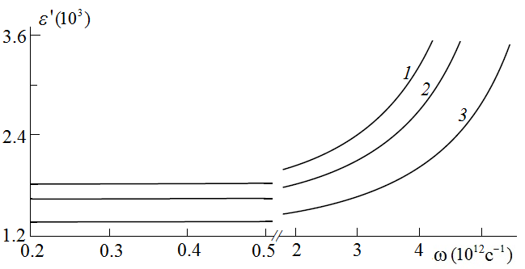 Рис. 1

Для выявления особенностей спектров ФК, содержащих слои с высокими ДП (), вначале рассмотрим структуру без дисперсии. При моделировании использовались значения ДП слоев в брэгговских зеркалах () и (), их оптическая толщина , реальная толщина мкм и мкм. На рис. 2 представлены спектры пропускания для структур и (пунктирная и сплошная кривые), полученные для трех значений ДП слоя резонаторного . Толщина слоя удовлетворяет условию. В спектрах с одним дефектом инверсии (штриховая кривая) дефектная мода располагается в центре запрещенной области. В случае ФК с дефектами инверсии и внедрения дефектная мода также располагается в центре запрещенной области, однако ее спектральная линия оказывается уже дефектной линии ФК без внедренного слоя. С увеличением ДП слоя внедрения (и сохранением его оптической толщины) происходит значительное подавление прохождения по всей ширине спектра.
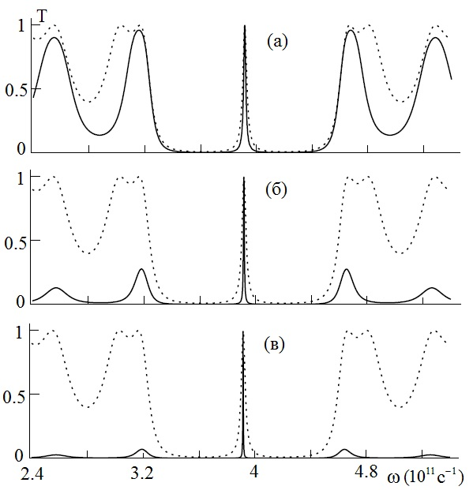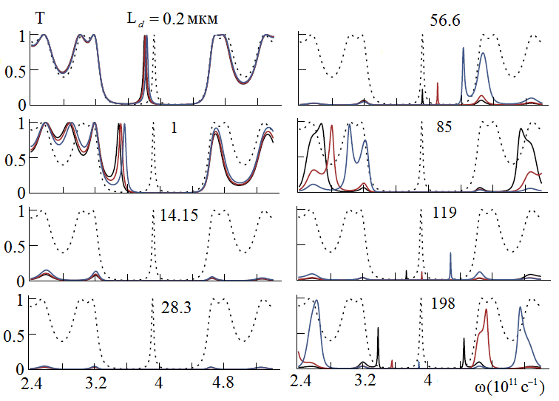
Рис. 2 Рис. 3
На рис. 2 представлены спектры для структуры , полученные для различных толщин резонаторного слоя при значениях электрического поля кВ/см (черная, коричневая и синяя кривые). При толщинах (,мкм) спектры структуры похожи на спектр структуры без дефекта внедрения (-пунктирная кривая), практически отсутствует зависимость спектров от внешнего поля. При мкм () уже наблюдаются слабое расхождение спектров, отвечающих различным значениям поля, а также слабое уменьшение прозрачности. Пик, отвечающий дефектной моде, смещается к левому (низкочастотному) краю запрещенной области. При дальнейшем увеличении толщины резонаторного слоя уменьшение прозрачности продолжается и при мкм имеет место практически полное подавление прозрачности по всей ширине спектра. Для мкм () характерно достаточно сильное разделение спектральных линий, отвечающих различным значениям поля, и подавление прозрачности по всей ширине спектра. В центре запрещенной зоны присутствует частично подавленная дефектная мода (при ), ее частичное подавление связано с учетом поглощения. При дальнейшем увеличении толщины резонаторного слоя разделение спектральных линий, отвечающих различным значениям поля, также растет. Интересно, что достаточно существенное увеличение толщины резонаторного слоя (см. мкм) не приводит к подавлению пропускания по всей ширине спектра.
В докладе будут представлены спектры пропускания инвертированной структуры , имеющим особенности по сравнению со структурой . Анализ показал, что существует возможность эффективной перестройки спектра и управления положением пика пропускания (дефектной моды) с помощью внешнего электрического поля. Данная структура может служить идеальным отражателем в достаточно широком частотном интервале, а также фильтром в узкой частотной области дефектной моды.

1. Grimalsky V., Koshevaya S., Escobedo-Alatorre J., Tecpoyotl-Torres M. // Journal of Electromagnetic Analysis and Applications. 2016, № 8. p. 226-239.

